Казанский государственный архитектурно-строительный университет
Кафедра истории и философии

Поисковый проект "Факел"

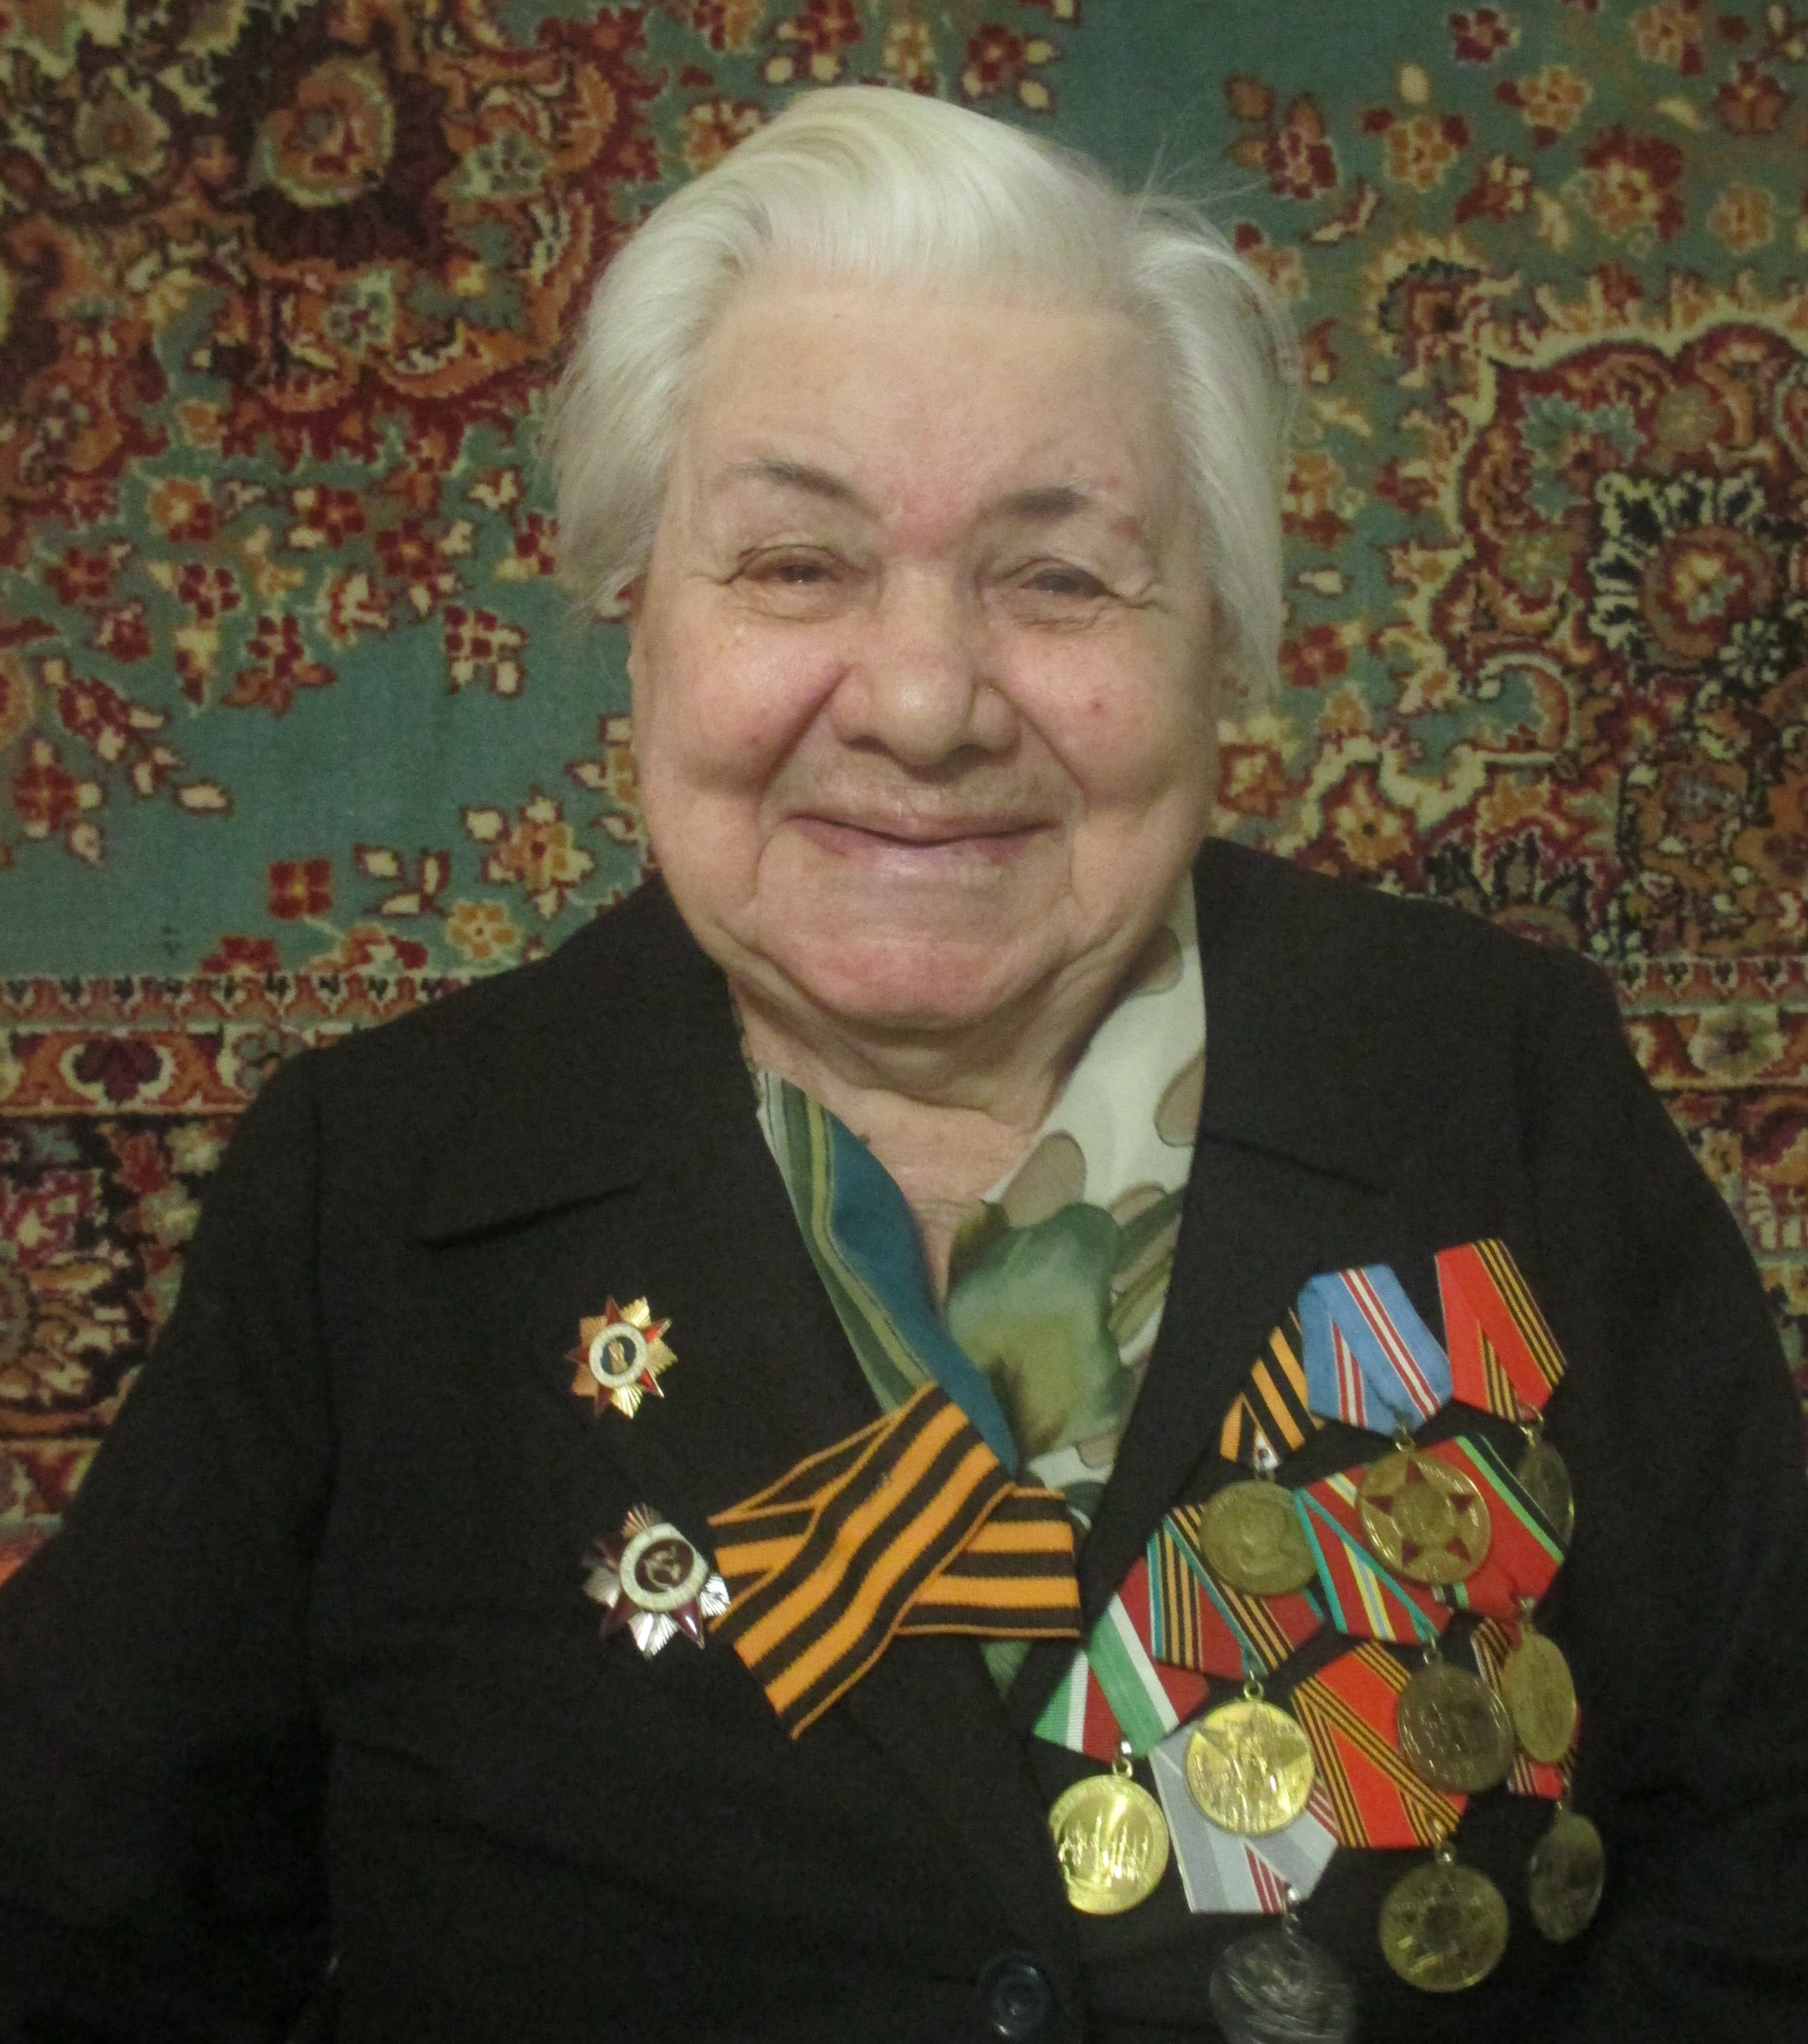

Морозова Пелагея (Полина) Григорьевна.
Родилась 6 октября 1923 года в городе Казани Республики Татарстан, ветеран Великой Отечественной войны, ветеран труда, связистка, зенитчица, за вклад в победу была награждена орденом Отечественной войны II степени, знаком «Фронтовик», медалями «За победу над Германией», «Георгий Жуков», «Защитник Саратовского неба», «За доблестный труд».

Выполнила:
студентка гр. 4-ТГ-102
Сальникова А.Н.
Проверила:
Гузельбаева И.А.

Казань, 2014
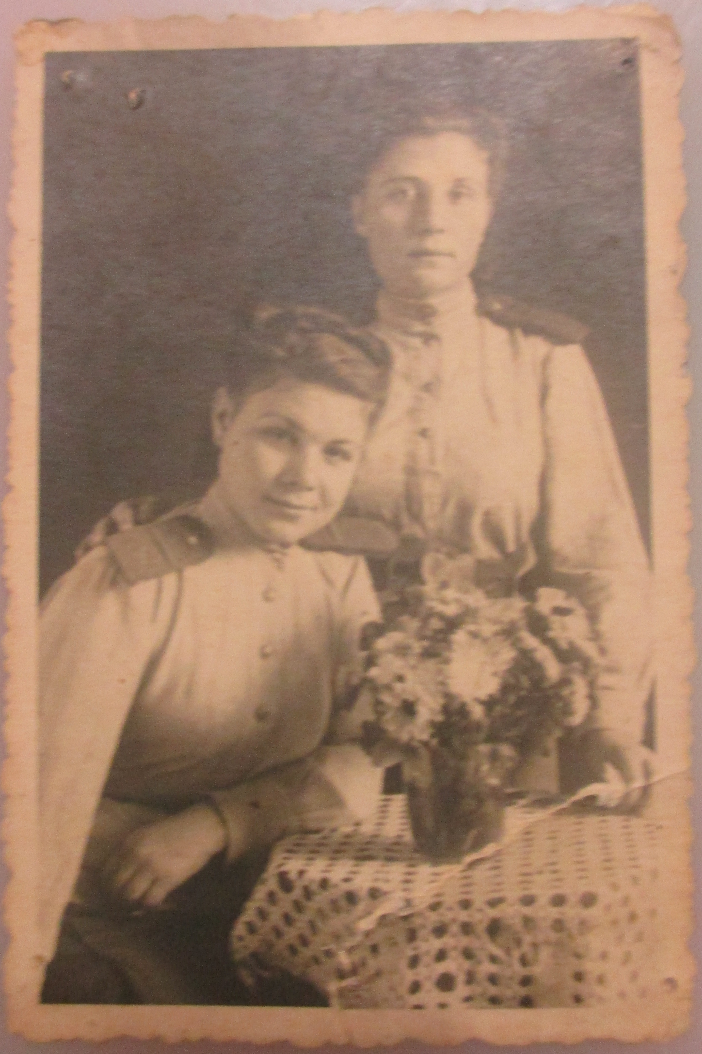
«Конечно, Россия была не так вооружена, как немцы. Иначе столько народу не погибло бы…»

В 1940 году окончила тогдашнюю 68 школу и пошла на завод, работать распределителем. Услышала сообщение по радио, о том, что война началась. К нам на 27 ой завод 16-ый Воронежский завод эвакуировали. Тесно было очень. В цехах станок на станке, и не пройти, если только боком.

Потом в июне 1942 году узнала, что набирают добровольцев на фронт. Мне не было и 19 лет. Мы с подругой договорились быть вместе, вместе на фронт пойти. Я пришла на Островского, где всех собирали, а ее не нашла. Так мы с ней и не свиделись, а после войны и вовсе друг друга потеряли.
В семье нас было 6 человек- детей. Папа на фронте. Мать с 6 детьми одна.
Мама в дорогу 2 кирпича хлеба дала, я их за дорогу все и съела.

Когда приехала, нас всех девчат отправили в действующую армию через Сталинград в Воронеж, в аэростатную часть, отдельный дивизион аэростатного заграждения. После налета немецкой авиации, пробоины в аэростатах заклеивали. Помню, как бесчисленное множество немецких самолетов налетело на Воронеж, немцы стали бомбить, и весь город разбомбили. Мы были вынуждены отступать. Нас отправили на станцию через деревни. В одной деревне женщина нас щами угостила. До сих пор эти щи помню. Сама никогда такие не варила. Пришли на станцию, а станцию тоже разбомбили. Пришлось остаться там, пока чинили рельсы. Когда отступали от Воронежа в Саратов, нас в грузовых вагонах переправляли. Мы их прозвали «Телячьи вагоны».

В Саратове нас распределили по частям. Меня назначили связисткой в отдельный зенитный артиллерийский дивизион, в Энгельс. Когда по частям распределили, тогда и сделали землянки, отдельно девчонкам, отдельно ребятам. Обмундирование только тогда и выдали (брюки мужские, гимнастерка, шинель, ботинки мужские). А так до этого в платьях были, в городских. Когда в Саратов привезли, плохо стало, долго болела. В то время у нас в нашей части был один жулик, не знаю, у кого он был. Он по ночам ходил, воровал арбузы и нам приносил. Придет, позвонит, говорит «Вот в том окопе я Вам арбуз принес».

Телефонов не было в войну, мы связисты, чтоб до штаба связь провести, по земле провод проводили и шли пешком до самого штаба, на плечо катушку. Она трещит «Скоро вся, скоро вся, скоро вся». Мы так ее и назвали «Скоро вся», потому что так скрипит на плече. На батарее у нас и прибористы были, и дальномерщики разные, то связисты, то радисты. Девчонки на батарее были из разных городов, в том числе и из Харькова. Все дружили. Времени свободного петь, плясать не было - все на посту. Не до плясок было, и не до песен. Уставали, ночью спать ложились, отдохнуть охота. Наш дивизион защищал небо Саратова от налета немецких самолетов. Немецкие самолеты подлетали, а мы их из зениток отгоняли и в некоторых попадали и сбивали.

Перемещались следом за войсками, обеспечивали связь. В 1943 году в Сталинграде собралась большая армия. Сталин приказал: «Ни шагу назад». Под Сталинградом немцы потерпели поражение, и наша армия стала наступать. Вместе с фронтом и мы двигались с зенитками. Много погибло в Сталинграде и людей, и техники…

Летом 1944 года между Харьковом и Полтавой на станции Кочубеевка был большой бой. Немцы полевой госпиталь весь разбомбили. Бомбы падали на правую сторону дороги, и все туда бежали. Мы таскали раненых на левую сторону дороги. Из нашего дивизиона погибли 2-е: Нина Кернер из Ленинграда и еще кто-то из командиров.
Бой был ночью, не видно было, сколько раненных. А утром, когда рассветало, стало видно, сколько убитых лежит. И около крайнего вагона два офицера лежали. У одного, у крайнего левой ноги половина по колено нет, кровь сочилась. У второго то, он смуглый, не знай, какой национальности, офицер. А я достала документы - а он казанский, с улицы Кирова. Я семье его домой, в Казань, написала, где чего, как погиб Ваш сын. Я, конечно, никакого ответа не получила, не помню, может они и не получили письмо то, кто знает в то время письма часто не доходили. Попал поезд, который почту вез, под бомбежку, и все письма разлетелись, сгорели. Или если хлеб на батарею везут, немцы разбомбили, мы без хлеба. «Где хлеб-то?» «Немцы»- говорят - «разбомбили».

В 1944 году когда мы подъезжали ко Львову, к нам бежало местное население, просили помощи от бандеровцев, говорили «Спасите, нас убивают бандеровцы!». Мы, конечно, помогали просящим.

Потом Польша, Германия.

В Германии мы до конца войны, до победы, были. 5 мая нам и сказали, что кончилась война: «Война кончилась, девчонки!». Пока документы оформляли о капитуляции, Днем Победы сделали 9 мая. А в Германии, когда узнали о победе, высшее начальство пошли гулять по ресторанам, кафе.
Вот так я и была с 1942 по 1945 год на фронте.
Возвращались таким же путем, каким и наступали.
Когда вернулась домой с 16-ого завода справка пришла «Самовольно оставила производство». Вот так.

